Диаграмма последовательности и API
Диаграмма последовательности UC-4.
Диаграмма раскрывает шаги 9–12 сценария UC-4 по времени и показывает две ветки отказа: некорректные данные (4.E1) и занятое время (4.E2). Участники: клиент, браузер, сервер сайта, база данных, сервис уведомлений.
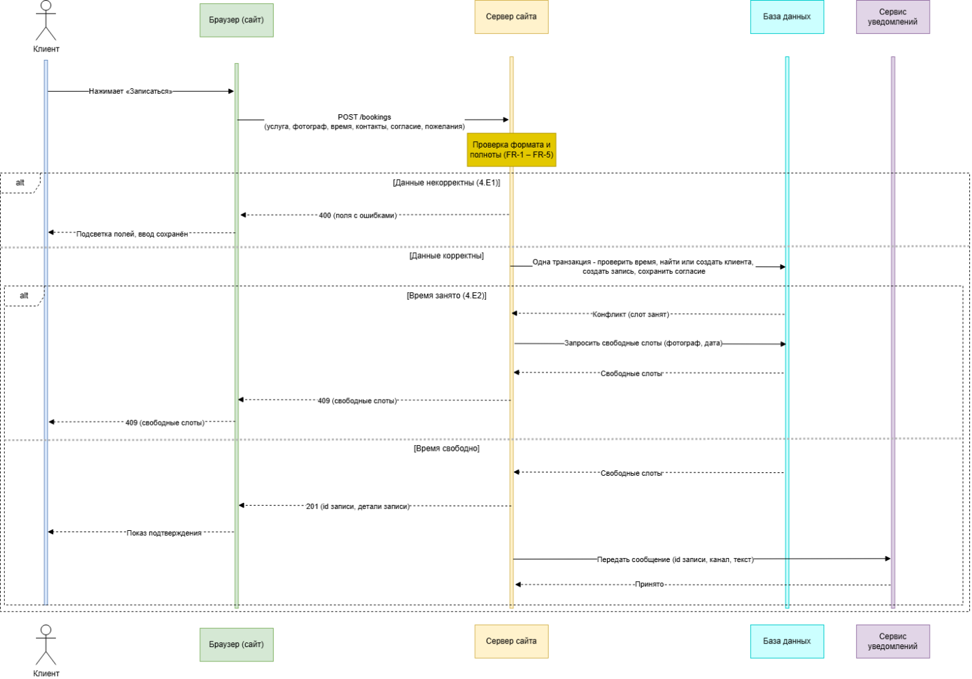

Шаг сценария | Сообщения
Шаг 9: клиент нажимает «Записаться» | 1–2
Шаг 10: проверка формата и полноты | заметка после 2, ветка 3–4 (4.E1)
Шаг 10: проверка времени | внутри сообщения 5
4.E2: время занято | 6–10
Шаг 11: создание записи и закрепление времени | 5, 11
Шаг 12: подтверждение и передача уведомления | 12–15

Ключевые решения.
  - Проверка времени и закрепление слота идут одним сообщением к базе данных (одна транзакция): так выполняются FR-7 и тест конкурентной записи из НФ-12.
  - Формат данных проверяет сервер до обращения к базе (FR-9), поэтому некорректный запрос не нагружает базу.
  - Клиент получает подтверждение до передачи уведомления: сторонний сервис не замедляет ответ (НФ-2), а недоставленное уведомление обрабатывается по 4.E4.
  - Ветки 4.E3 (сбой сохранения) и 4.E4 (недоставленное уведомление) вынесены из схемы, чтобы она оставалась читаемой.
Описание методов API.
Методы клиентской части MVP открыты без входа (гостевая запись). Методы админ-панели в документ не включены.
Общие правила.
- Формат данных JSON, даты в ISO 8601 с часовым поясом (например, 2026-10-20T14:00:00+03:00), поля в snake_case, цена строкой с двумя знаками.
- Идентификатор записи, статус, канал, время окончания и время создания задаёт сервер, клиент их не присылает.
- Единый формат ошибки: объект error с полями code, message и, для 400, массив details из пар field и message; для 500 добавляется request_id.
- Коды 4xx означают ошибку клиента, 5xx сбой сервера; при 500 технические подробности не раскрываются.
- Статусы записи в API: pending_review (Ожидает решения), awaiting_client (Ожидает ответа клиента), confirmed (Подтверждена), completed (Выполнена), cancelled (Отменена).

Метод | Назначение | Шаг сценария
GET /services | Каталог услуг | UC-4, шаг 1; ВИ-1
GET /photographers | Фотографы и портфолио | UC-4, шаг 3; ВИ-2
GET /photographers/{id}/slots | Свободное время | UC-4, шаг 5
POST /bookings | Создание записи | UC-4, шаги 9–12
POST /bookings/{id}/cancel | Отмена записи | ВИ-7
GET /services.
Параметров нет. Возвращает опубликованные и неархивные услуги; пагинации нет. Пустой список возвращается как 200.
Поле элемента items | Тип | Описание
id | integer | Идентификатор услуги
name | string | Название
description | string | Описание
duration_min | integer | Длительность в минутах
price | string | Цена, например 3500.00
Ошибки: 500 INTERNAL_ERROR.
GET /photographers.
Параметр | Тип | Обязательный | Ограничения
service_id | integer | нет | Если указан, возвращаются фотографы этой услуги; без него все активные
В ответе (200) items содержит id, name, bio, photo_url и portfolio (массив из thumbnail_url и image_url). Только активные фотографы и опубликованные работы; миниатюры нужны для НФ-3.
Код | Код ошибки | Когда
400 | VALIDATION_ERROR | service_id не число
404 | SERVICE_NOT_FOUND | Услуги нет, она в архиве или не опубликована
500 | INTERNAL_ERROR | Сбой сервера

GET /photographers/{id}/slots.
Метод ничего не меняет. Слоты не хранятся, а вычисляются по FR-12–FR-14.
Часть | Название | Тип | Обязательный | Ограничения
путь | id | integer | да | Фотограф существует и активен
параметр | service_id | integer | да | Услуга опубликована, не в архиве, фотограф её оказывает
параметр | date | string (YYYY-MM-DD) | да | Не в прошлом, не дальше 60 дней вперёд (допущение)
Ответ 200: поля date, duration_min и items (массив пар start_at и end_at, по возрастанию). Если слотов нет, items пуст, это не ошибка.
{
"date": "2026-10-20",
"duration_min": 60,
"items": [
{ "start_at": "2026-10-20T10:00:00+03:00", "end_at": "2026-10-20T11:00:00+03:00" }
]
}
Код | Код ошибки | Когда
400 | VALIDATION_ERROR | Параметр отсутствует или неверного формата; дата в прошлом или дальше 60 дней
404 | PHOTOGRAPHER_NOT_FOUND | Фотографа нет или он неактивен
404 | SERVICE_NOT_FOUND | Услуги нет, она в архиве или не опубликована
409 | SERVICE_NOT_PROVIDED | Фотограф эту услугу не оказывает
500 | INTERNAL_ERROR | Сбой сервера
Порядок проверок. Формат (400), существование (404), допустимость сочетания (409). Слот означает «было свободно в момент расчёта»; окончательное решение принимает POST /bookings.
POST /bookings.
Заголовки. Content-Type: application/json; Idempotency-Key: UUID (обязательный, создаётся при открытии формы).
Поле | Тип | Обязательное | Ограничения | Источник
service_id | integer | да | Услуга опубликована, не в архиве | UC-4
photographer_id | integer | да | Фотограф активен и оказывает услугу | UC-4
start_at | string (ISO 8601) | да | В рабочие часы, не раньше чем через 2 часа | FR-5
name | string | да | 2–50 символов | FR-1, FR-2
phone | string | да | +7 или 8 и 10 цифр | FR-1, FR-3
email | string | да | Формат и длина до 254 | FR-1, FR-4
wishes | string | нет | До 500 символов (допущение); пустая строка означает «нет пожеланий» | UC-4, 4.1
consent_accepted | boolean | да | true | FR-1, НФ-11
consent_version | string | да | Версия текста согласия | НФ-11

{
"service_id": 3,
"photographer_id": 2,
"start_at": "2026-10-20T14:00:00+03:00",
"name": "Пётр",
"phone": "+79303753990",
"email": "petr@example.com",
"wishes": "Зелёный фон",
"consent_accepted": true,
"consent_version": "2026-09"
}
Успешный ответ 201: id, status (confirmed, а при наличии пожеланий pending_review), service {id, name}, photographer {id, name}, start_at, end_at. Секретный токен отмены в ответ не входит. Он уходит только в уведомлении.

Код | Код ошибки | Когда | Сценарий
400 | VALIDATION_ERROR | Поле не прошло проверку; в details все неверные поля | 4.E1
409 | SLOT_UNAVAILABLE | Время занято; в теле available_slots со свободными слотами фотографа | 4.E2
409 | SERVICE_NOT_PROVIDED | Фотограф не оказывает услугу | UC-4
500 | INTERNAL_ERROR | Сбой сохранения; запись и закрепление времени не созданы | 4.E3

Пример ответа 409 SLOT_UNAVAILABLE:
{
"error": {
"code": "SLOT_UNAVAILABLE",
"message": "Выбранное время уже занято",
"available_slots": [
{ "start_at": "2026-10-20T15:00:00+03:00", "end_at": "2026-10-20T16:00:00+03:00" }
]
}
}
Поведение. Повторный запрос с тем же Idempotency-Key возвращает прежний ответ и не создаёт вторую запись; при любой ошибке запись не создаётся (FR-8).

POST /bookings/{id}/cancel.
Клиент вошёл без регистрации, поэтому право отмены подтверждает секретный токен из ссылки в уведомлении (FR-15); в базе хранится только его хэш.
Поле тела | Тип | Обязательное | Ограничения
cancel_token | string | да | Токен из ссылки в уведомлении
reason | string | нет | До 300 символов
Ответ 200: id, status (cancelled), cancelled_at.
Код | Код ошибки | Когда
400 | VALIDATION_ERROR | Нет токена или он неверного формата
404 | BOOKING_NOT_FOUND | Записи нет или токен не подходит (существование записи не раскрываем)
409 | CANCEL_TOO_LATE | До съёмки меньше 24 часов (FR-16)
409 | CANCEL_NOT_ALLOWED | Запись в статусе «Выполнена»
500 | INTERNAL_ERROR | Сбой; запись остаётся как была

Поведение. Повторная отмена уже отменённой записи возвращает 200 с тем же ответом; статус, история статусов и освобождение слота меняются в одной транзакции; после фиксации сообщение клиенту передаётся сервису уведомлений.

